
Газета г. Кедрового
№20 (1735) четверг, 16 мая 2024 г.


ÑÓÁÁÎÒÍÈÊ
Как мы уже сообщали, 27 апреля 2024 года прошел Всероссийский субботник.
На этом марафон чистоты не закончился, а продолжился в тех местах, где снег уже растаял.
Продолжается санитарная уборка общественных территорий.
Радует, что в нашем городе есть активные жители, которые не остаются в стороне. Так жители многоквартирных домов № 39 1 микрорайона и №№ 4,5,6 2 микрорайона привели порядок не только придомовые территории, но и близлежащие.
Также хочется еще раз обратиться с просьбой не кидать мусор мимо урн, которые находятся на каждой общественной территории. От нас с вами зависит, как будет выглядеть наше муниципальное образование, будет ли оно чистым и красивым постоянно или только после субботников.
Выражаем благодарность всем тем, кто принял активное участие в санитарной уборке!

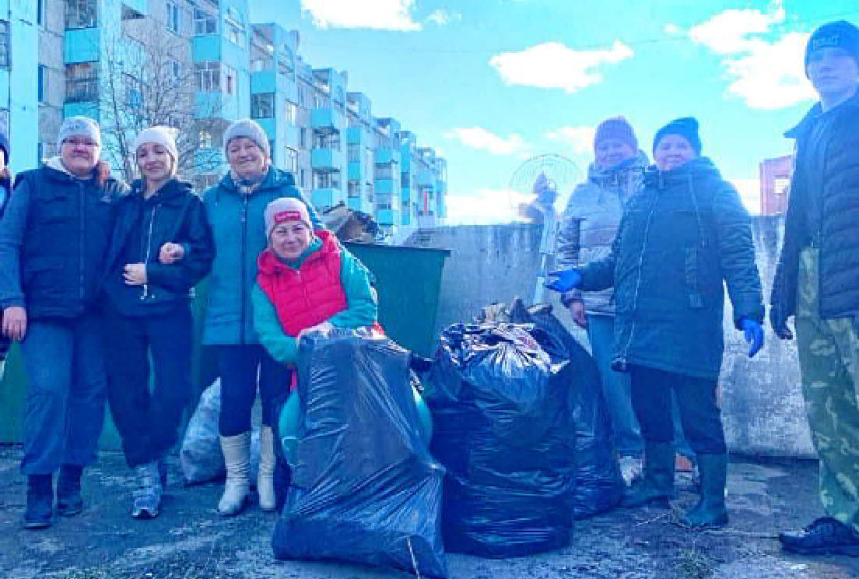
Администрация города Кедрового

В КРАЮ КЕДРОВОМ
№20 (1735) 16 мая 2024 г.
1

ÏÐÎÒÈÂÎÏÎÆÀÐÍÛÉ ÐÅÆÈÌ
Ì×Ñ ÈÍÔÎÐÌÈÐÓÅÒ
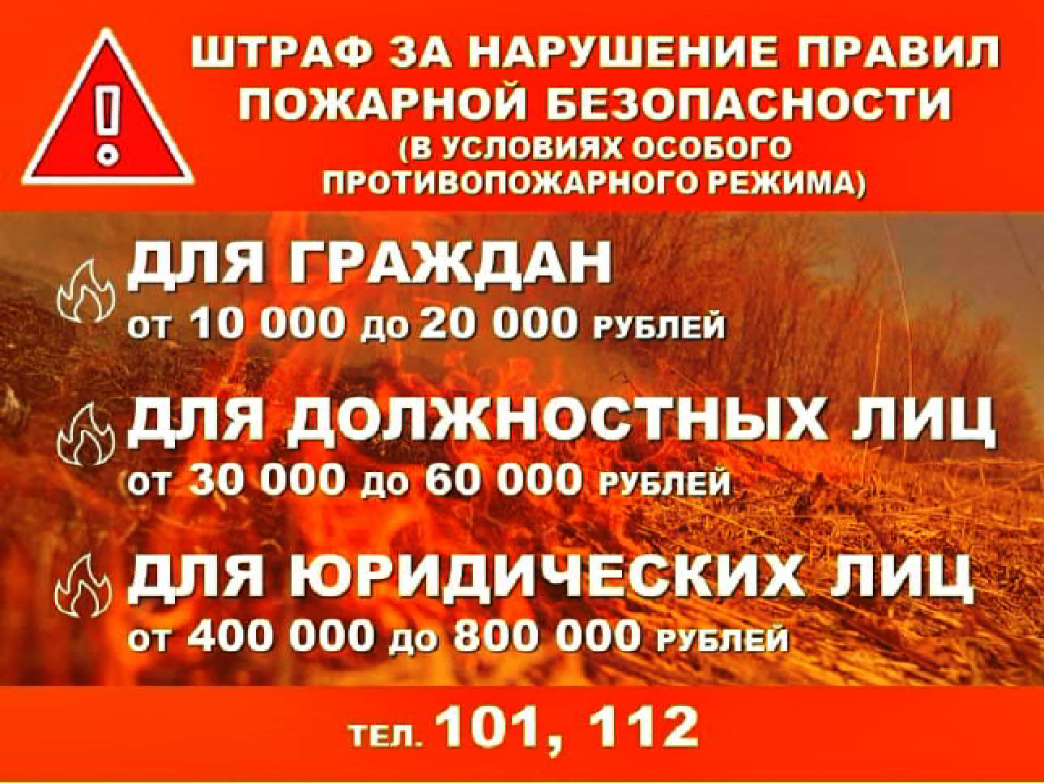
В Томской области за минувшие выходные произошло 26 пожаров.
Томичи, несмотря на предупреждения о соблюдении элементарных правил пожарной безопасности и о дей- ствии на территории 11 муниципальных образований Томской области особого противопожарного режима, продолжают разводить костры, сжигать траву и мусор, из-за чего возникают ландшафтные пожары.
С 13 мая по 17 июня на всей территории Томской области вводится особый противопожарный режим, на этот период строго запрещается:
- использовать открытый огонь и проводить пожароопасные работы в лесных массивах и на территориях населенных пунктов;
- производить профилактические отжиги, выжигание сухой растительности, в том числе на земельных участках из состава сельскохозяйственного назна- чения;
- оставлять горящие спички, окурки и горящую золу, стекло (стеклянные бутылки, банки и др.), промаслен- ные, пропитанные бензином, керосином или иными горючими веществами материалы (бумагу, ткань, паклю, вату и другие горючие вещества) в не предусмот- ренных специально для этого местах.
В период особого противопожарного режима за нарушения правил пожарной безопасности, соглас-
но статьи 20.4 КоАП РФ, штрафы увеличиваются в 2 раза и составляют:
- для гражданских лиц от 10 000 до 20 000 руб.;
- для должностных лиц от 30 000 до 60 000 руб.;
- для ИП от 60 000 до 80 000 руб.;
- для юридических лиц от 400 000 до 800 000 руб.
Помните! В условиях особого противопожарного режима, который сейчас объявлен, не допускается разведение открытого огня ни в лесу, ни даже на собственной даче, даже для приготовления пищи (использование мангалов). До появления свежей зелени лес может вспыхнуть от малейшей искры, как спичка, и подвергнуть угрозе целые населенные пункты, здоровье и жизни людей, а также их мате- риального имущества.
Заместитель начальника 31 ПСЧ 4 ПСО ФПС ГПС ГУ МЧС России по ТО Г.А. ГОЛУБЕВ

ÄÂÈÆÅÍÈÅ ÏÅÐÂÛÕ


×ÒÎ ÒÀÊÎÅ ÄÂÈÆÅÍÈÅ ÏÅÐÂÛÕ?
Это возможность стать лучшей версией себя, достойным наследником великих дел первооткрывателей, основателей и первопроходцев, которых отличает стремление к победе во всех начинаниях и нежелание останавливаться на достигнутом. Быть участником Движения - это выбор сильных и готовых вписать свое имя в историю России.
Для того, чтобы стать Первым, пройди регистрацию на нашем сайте будьвдвижении.рф:

- Заполни раздел "Контакты".
- Выбери Первичное отделение Движения (если нужного Первичного отделения нет в списке, ты можешь выбрать Региональное отделение по месту проживания или собрать инициативную группу и открыть Первичное отделение самостоятельно).
- Вступи в Движение и подтверди свои данные в течение 30 дней с момента подачи заявления. Это можно сделать онлайн, используя электронную подпись ГосКлючом или передать распечатанное заявление в ваше отделение Движения лично, или отправить оригинал заявления почтой.
Участники в возрасте от 6 до 14 лет регистрируются на сайте с помощью роди- телей или законных представителей. Родители также должны предоставить свои данные. Участники старше 14 лет могут вступить в Движение самостоятельно.
Если тебе уже есть 18 лет, ты можешь стать Наставником Движения.
Если у тебя еще остались вопросы, то ищи ответы на ответы.будьвдвиже- нии.рф или спрашивай у нашей Службы Заботы по почте zabota@rddm.team или в мессенджере: vk.com/im?sel=-219386415
Скорее официально становись участником Движения Первых!
Председатель Местного Отделения Общероссийского общественно-государственного движения детей и молодёжи "Движения Первых" в городе Кедровом Т.В. АНИСИМКОВА
«ÁÅÇÎÏÀÑÍÎÑÒÜ ÄÅÒÑÒÂÀ»

ÂÈÄÛ ÎÒÂÅÒÑÒÂÅÍÍÎÑÒÈ ÍÅÑÎÂÅÐØÅÍÍÎËÅÒÍÈÕ


Каждый человек хочет, чтобы его права никто не нарушал, и чувствовать себя в безопасности. Нам хочется верить, что большинство людей в мире, в нашей стране, в нашем городе - добро- порядочные граждане, которые руко- водствуются принципами морали и нравственности, поступают по совести, учитывают мнения других людей, не нарушают их права, исполняют закон. Если бы каждый человек так жил и вел себя, то не нужны были бы ни полиция, ни суды, ни тюрьмы. Но, к сожалению, эта картина далека от реальности. В мире постоянно совершаются различ- ные преступления и правонарушения.
Никто из нас не застрахован от совершения против нас какого-либо преступления. Предотвратить беду всегда лучше, чем искать потом выход из сложившейся ситуации. Есть такая пословица: "Предупрежден - значит вооружен".
Вокруг много соблазнов. Подростки могут свернуть на преступ- ный путь по разным причинам. От банального отсутствия денег, воспитания и условий, до погони за легкими деньгами. Однако, незнание закона не освобождает от ответственности, а умышлен- ное нарушение приводит к тяжелым последствиям.
К сожалению, подростки зачастую не задумываются о своих проступках, ошибочно считая, что в этом нет ничего особенного. Даже совершая групповые правонарушения, они не отдают себе отчет в том, что это противозаконно.
Отвечая на вопрос, зачем ты это сделал, практически никто внятно не отвечает. Чаще говорят: "Все пошли, и я пошел". Часто подростки отвечают, что не знали, что это наказуемо, что этого делать нельзя. Но незнание закона не освобождает от ответственности.
Что такое ответственность?
Ответственность - необходимость, обязанность граждани- на отвечать за свои действия, поступки, быть ответственным за них. Существует 4 вида юридической ответственности.
- Административная ответственность несовершеннолетних применяется за нарушения, предусмотренные Кодексом об админи- стративных правонарушениях ( КоАП). К административным правонарушениям относятся: появление в общественных местах в состоянии алкогольного или наркотического опьянения; распитие спиртных напитков в общественных местах; совершение мелкого хулиганства; нарушение правил дорожного движения; нарушение
противопожарной безопасности и др.
За административные правонаруше- ния к ответственности привлекаются граждане РФ с 16 лет. Если подросток, не достигший 16 лет, совершает админи- стративное правонарушение, то наказа- ние несут его родители.
- Уголовная ответственность - ответственность за нарушение законов, предусмотренных Уголовным кодексом. Преступление, предусмотренное уголов- ным законом как общественно опасное, посягающее на общественный строй, собственность, личность, права и сво- боды граждан, общественный порядок. Несовершеннолетними признаются лица, которым ко времени совершения преступления исполнилось 14 лет, но не исполнилось 18 лет.
Несовершеннолетние за совершение преступлений, противоправных деяний также могут быть помещены в специаль- ные учебно-воспитательные учреждения
закрытого типа. Причем, в такие учреждения подростки могут быть направлены с 11 лет.
- Дисциплинарная ответственность - это нарушение трудо- вых обязанностей, т.е. нарушение трудового законодательства, к примеру: прогул без уважительной причины.
- Гражданско-правовая ответственность регулирует имуще- ственные отношения.
Существует три вида нарушений: "Проступок. Право- нарушение. Преступление".
Проступок - это нарушение правил поведения или вызываю- щее поведение.
Правонарушение - это нарушение закона, за которое предус- мотрено наказание для взрослых людей и подростков с шестнадца- тилетнего возраста.
Преступление - это серьезное нарушение закона взрослыми людьми или несовершеннолетними, достигшими возраста привлече- ния к уголовной ответственности.
Главной причиной всех правонарушений является неуважение к закону. Ни один человек в нашем обществе не может отступать от требований правовых норм. В противном случае в действие вступает Уголовный Кодекс РФ. Помните, совершая проступок, вы не только нарушаете Закон, но и причиняете боль своим родным и близким людям.
Специалист КДН и ЗП А.А. ЮРЬЕВА

ÌÓ «ÊÓËÜÒÓÐÀ»

È ÏÎÌÍÈÒ ÌÈÐ ÑÏÀÑ¨ÍÍÛÉ

79 лет прошло с тех пор, как закончилась Великая Отечественная война. По своим масштабам, разрушениям и человеческим жертвам она не имела себе равных в истории. Пройдут года, десятилетия, немало ярких и важных событий произойдёт в жизни народа, но легендарный подвиг поколения победителей навсегда останется в нашей памяти!
В муниципальном образовании "Город Кедровый" ко Дню Победы традиционно готовятся разнообразные мероприятия, чтобы каждый житель, независимо от возраста, смог лично прикоснуться к героическому прошлому своей страны.
Так в начале мая для учащихся младших классов Кедровской школы работники городского ДК провели тематическую игровую программу "Правнуки Победы". Школьники узнали, как их прадеды сражались на фронте, и сами смогли попробовать себя в роли ловких и смелых солдат.
6 мая уже традиционно, в седьмой раз члены Молодежного Парламента организовали одно из самых ярких физкультурных событий - велопробег "Дорога памяти" по маршруту г. Кедровый - с. Пудино. А 8 мая в центре города стартовал легкоатлетический кросс Победы, в котором приняли участие 135 жителей муниципа- литета от 6 до 68 лет. Также в рамках кросса прошёл и "Семейный забег", посвящённый Году семьи.
7 мая мэр города Нелли Александровна Соловьёва вместе с "фронтовой бригадой" Дома культуры с. Пудино и волонтёрами поздравили с наступающим праздником тружеников тыла - Евдокию Аввакумовну Арнаутову, Крестину Васильевну Погадаеву и Степана Ефремовича Полевчука. Кроме этого, артисты порадовали своим выступлением горожан и жителей сельских населённых пунктов.
Вечером того же дня на центральной площади Кедрового прошла концертная программа "Гремит победная весна". До начала концерта и во время его проведения волонтёры раздавали зрителям георгиевские ленты, а на большом уличном экране транслировались видеоролики "Бессмертный полк" и "Фото с героем". Здесь же, на площади, курсанты военно-спортивного клуба "Патриот" органи- зовали тематические площадки, где демонстрировали сборку- разборку автомата Калашникова, рассказывали о правилах оказа- ния первой помощи и учили навыкам использования противогаза.
Наиболее массовыми и масштабными стали мероприятия,
традиционно проводимые 9 мая в селе Пудино у мемориала павшим воинам-землякам. В этот солнечный день на площади собралось около 500 человек. Торжественный митинг начался с выноса Государственного Флага Российской Федерации и Знамени Победы. Далее был представлен театрализованный пролог, основанный на воспоминаниях местных жителей, переживших военные годы. Сцены прощания с мужчинами, уходившими на фронт, и тяжёлого труда в тылу растрогали многих зрителей до слёз. Люди прочувство- вали, что все эти события происходили здесь - на Пудинской земле, а трагедия войны коснулась каждой семьи.
В официальной части мероприятия Нелли Александровна Соловьева поздравила земляков с праздником и выступила со словами благодарности поколению победителей. Мэр города отметила, что и в настоящее время наши бойцы повторяют подвиги своих прадедов, находясь в зоне проведения СВО. Также к жителям обратилась председатель Думы города Кедрового Лариса Викторовна Гоза - она отметила важность Дня Победы для нашей страны и пожелала всем мира и благополучия.
Участники митинга почтили минутой молчания память всех, чьи жизни забрала война. Затем жители муниципалитета возложили венки и цветы к памятнику павшим воинам-землякам. По окончании торжественного мероприятия открылась "фронтовая кухня", где всех желающих угощали вкуснейшей гречневой кашей с мясом - самым сытным и любимым блюдом солдат. Также на площади работала тематическая фотозона.
После пятиминутного перерыва на сцене вновь развернулась зрелищная программа. Выступления готовили все вместе: образо- вательные учреждения, работники культуры и участники художе- ственной самодеятельности города и села. К великому празднику были отобраны лучшие номера, именно поэтому зрителей захваты- вали разнообразные эмоции: то замирала душа, то проступали слёзы, то лица расцветали улыбками.
Администрация города Кедрового и муниципальное учреждение "Культура" выражают искреннюю благодарность А.А. Городничей за приготовление "фронтовой каши", а также представителям народ- ной дружины, медработникам, сотрудникам полиции и пожарной ча- сти за организацию дежурств во время праздничных мероприятий.
Художественный руководитель ДК г. Кедрового Любовь НАКОНЕЧНАЯ

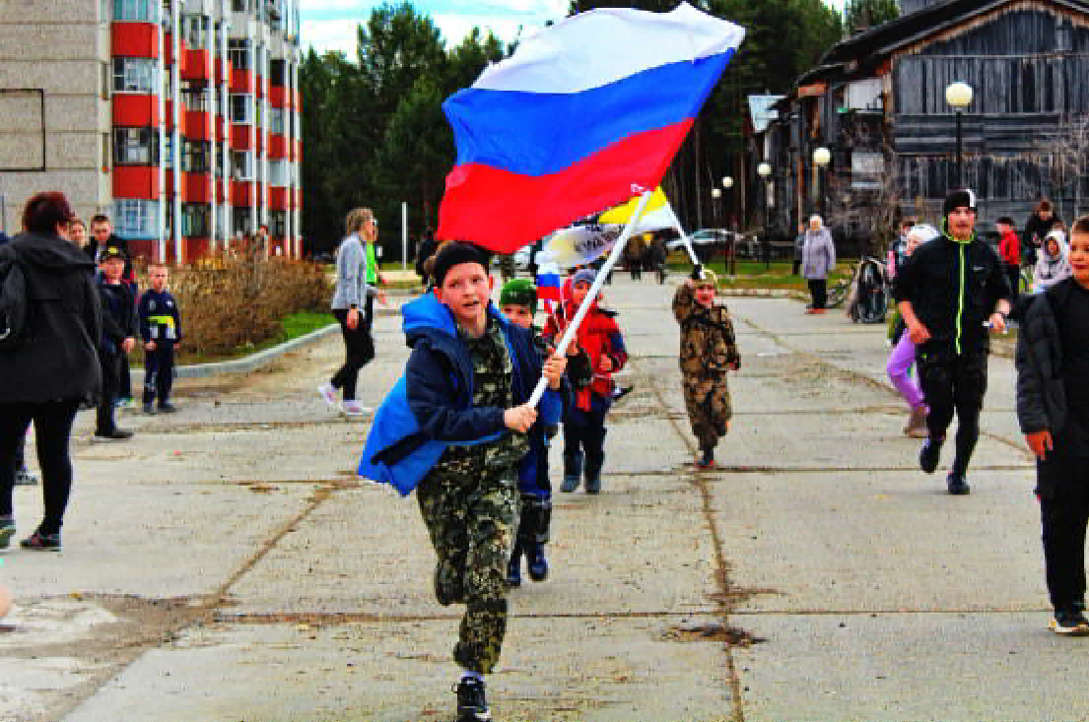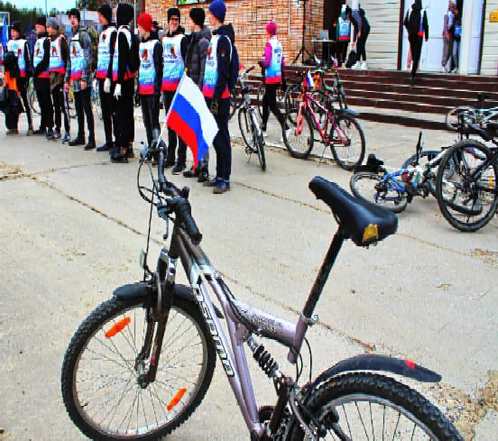
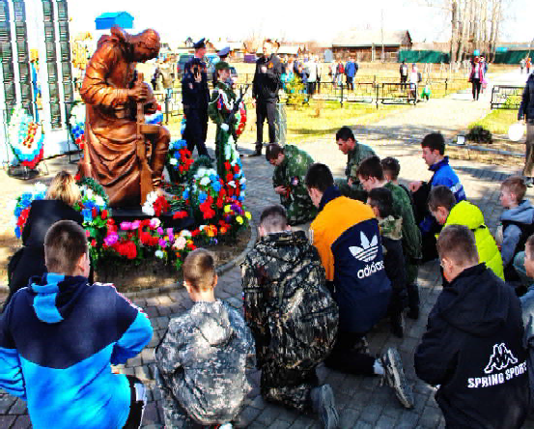
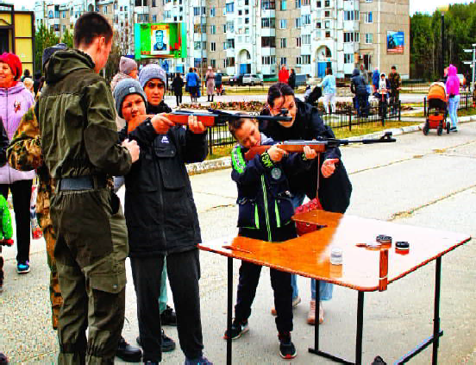

- ÌÀß
Ï

ÎÍÅÄÅËÜÍÈÊ
ÒÂ
ÏÐÎÃÐÀÌÌÀ
16.45 За гранью 16+




17.50 ДНК 16+
20.00 Х/ф "ДЕЛЬФИН" 16+

05.00 Доброе утро 0+
09.00, 13.00, 16.00, 03.00
Новости
09.05 Модный приговор
0+
09.55 Жить здорово! 16+
20 - 26
ÌÀß
22.15, 00.00 Т/с "ЗАПАСНЫЙ ВЫ-
ХОД" 16+
00.55 Поздняков 16+
01.10 Мы и наука. Наука и мы 12+
02.10 Х/ф "ЗАХВАТ" 16+
03.25 Т/с "ЛЕНИНГРАД 46" 16+

10.40 Прерванный полет Гарри Пауэрса 16+
12.20, 13.30, 00.55, 01.40, 02.25,
03.05, 03.55 Подкаст.Лаб 16+
15.00, 18.15 Информационный ка- нал 16+
16.15 Давай поженимся! 16+
17.05 Мужское / Женское 16+
18.00 Вечерние новости
19.55 Куклы наследника Тутти 16+
21.00 Время
21.45 Т/с "ИЩЕЙКА" 16+
22.45 Большая игра 16+
23.45 Х/ф "ОБЫКНОВЕННЫЙ ФА- ШИЗМ-2" 18+

05.00, 09.30 Утро России 12+
09.00, 14.30, 21.05 Местное вре- мя. Вести-Томск
09.55 О самом главном 12+
11.00, 14.00, 16.00, 20.00 Вести
11.30, 17.30 60 минут 12+
14.55 Наши 12+
16.30 Малахов 16+
21.20 Т/с "СВЕТ В ОКНЕ" 16+
23.30 Вечер с Владимиром Соло- вьёвым 12+
02.05 Т/с "ТАЙНЫ СЛЕДСТВИЯ"
16+
03.45 Т/с "ВЕРСИЯ" 16+


04.50 Т/с "УЛИЦЫ РАЗ- БИТЫХ ФОНАРЕЙ" 16+
06.30 Утро. Самое луч- шее 16+
08.00, 10.00, 13.00, 16.00, 19.00,
23.35 Сегодня 08.25, 10.35 Т/с "ПЁС" 16+
13.25 Чрезвычайное происше-
ствие 16+
14.00 Место встречи 16+
16.45 За гранью 16+
17.50 ДНК 16+
20.00 Х/ф "ДЕЛЬФИН" 16+
22.15, 00.00 Т/с "ЗАПАСНЫЙ ВЫ-
ХОД" 16+
00.55 Т/с "ОПЕРЕТТА КАПИТАНА КРУТОВА" 16+
03.25 Т/с "ЛЕНИНГРАД 46" 16+
- ÌÀß
Â

ÒÎÐÍÈÊ
05.00 Доброе утро 0+
09.00, 13.00, 16.00, 03.00
Новости
09.05 Модный приговор
0+
09.55 Жить здорово! 16+
10.45, 13.20, 18.15 Информацион-
ный канал 16+
16.15 Давай поженимся! 16+
17.05 Мужское / Женское 16+
18.00 Вечерние новости
19.55 Куклы наследника Тутти 16+
21.00 Время
21.45 Т/с "ИЩЕЙКА" 16+
22.45 Большая игра 16+
23.45, 00.30, 01.15, 02.00, 02.45,
03.05, 03.35 Подкаст.Лаб 16+

05.00, 09.30 Утро России 12+
09.00, 14.30, 21.05 Местное вре- мя. Вести-Томск
09.55 О самом главном 12+
11.00, 14.00, 16.00, 20.00 Вести
11.30, 17.30 60 минут 12+
14.55 Наши 12+
16.30 Малахов 16+
21.20 Т/с "СВЕТ В ОКНЕ" 16+
23.30 Вечер с Владимиром Соло- вьёвым 12+
02.05 Т/с "ТАЙНЫ СЛЕДСТВИЯ"
16+
03.45 Т/с "ВЕРСИЯ" 16+


04.50 Т/с "УЛИЦЫ РАЗ- БИТЫХ ФОНАРЕЙ" 16+
06.30 Утро. Самое луч- шее 16+
08.00, 10.00, 13.00, 16.00, 19.00,
23.35 Сегодня 08.25, 10.35 Т/с "ПЁС" 16+
13.25 Чрезвычайное происше-
ствие 16+
14.00 Место встречи 16+
16.45 За гранью 16+
17.50 ДНК 16+
20.00 Х/ф "ДЕЛЬФИН" 16+
22.15, 00.00 Т/с "ЗАПАСНЫЙ ВЫ-
ХОД" 16+
00.40 Станция "Восток". Русское сердце Антарктиды 16+
01.55 Т/с "ОПЕРЕТТА КАПИТАНА КРУТОВА" 16+
03.25 Т/с "ЛЕНИНГРАД 46" 16+

- ÌÀß
Ñ

ÐÅÄÀ
05.00 Доброе утро 0+
09.00, 13.00, 16.00, 03.00
Новости
09.05 Модный приговор
0+
09.55 Жить здорово! 16+
10.45, 13.20, 18.15 Информацион-
ный канал 16+
16.15 Давай поженимся! 16+
17.05 Мужское / Женское 16+
18.00 Вечерние новости
19.55 Куклы наследника Тутти 16+
21.00 Время
21.45 Т/с "ИЩЕЙКА" 16+
22.45 Большая игра 16+
23.45 Шоу Вована и Лексуса 16+
00.25, 01.10, 01.55, 02.40, 03.05,
03.35 Подкаст.Лаб 16+
05.00, 09.30 Утро России 12+
09.00, 14.30, 21.05 Местное вре- мя. Вести-Томск
09.55 О самом главном 12+
11.00, 14.00, 16.00, 20.00 Вести
11.30, 17.30 60 минут 12+
14.55 Наши 12+
16.30 Малахов 16+
21.20 Т/с "СВЕТ В ОКНЕ" 16+
23.30 Вечер с Владимиром Соло- вьёвым 12+
02.05 Т/с "ТАЙНЫ СЛЕДСТВИЯ"
16+
03.45 Т/с "ВЕРСИЯ" 16+

04.50 Т/с "УЛИЦЫ РАЗ- БИТЫХ ФОНАРЕЙ" 16+
06.30 Утро. Самое луч- шее 16+ 08.00, 10.00, 13.00, 16.00,
19.00, 23.35 Сегодня
08.25, 10.35 Т/с "ПЁС" 16+
13.25 Чрезвычайное происше-
ствие 16+
14.00 Место встречи 16+
16.45 За гранью 16+
17.50 ДНК 16+
20.00 Х/ф "ДЕЛЬФИН" 16+
22.15, 00.00 Т/с "ЗАПАСНЫЙ ВЫ-
ХОД" 16+
00.55 Т/с "ОПЕРЕТТА КАПИТАНА КРУТОВА" 16+
03.25 Т/с "ЛЕНИНГРАД 46" 16+
- ÌÀß
×

ÅÒÂÅÐÃ
05.00 Доброе утро 0+
09.00, 13.00, 16.00, 03.00
Новости
09.05 Модный приговор
0+
09.55 Жить здорово! 16+
10.45, 13.20, 18.15 Информацион-
ный канал 16+
16.15 Давай поженимся! 16+
17.05 Мужское / Женское 16+
18.00 Вечерние новости
19.55 Куклы наследника Тутти 16+
21.00 Время
21.45 Т/с "ИЩЕЙКА" 16+
22.45 Большая игра 16+
23.45, 00.30, 01.15, 02.00, 02.40,
03.05, 03.35 Подкаст.Лаб 16+
05.00, 09.30 Утро России 12+
09.00, 14.30, 21.05 Местное вре- мя. Вести-Томск
09.55 О самом главном 12+
11.00, 14.00, 16.00, 20.00 Вести
11.30, 17.30 60 минут 12+
14.55 Наши 12+
16.30 Малахов 16+
21.20 Т/с "СВЕТ В ОКНЕ" 16+
23.30 Вечер с Владимиром Соло- вьёвым 12+
02.05 Т/с "ТАЙНЫ СЛЕДСТВИЯ"
16+
03.45 Т/с "ВЕРСИЯ" 16+

04.50 Т/с "УЛИЦЫ РАЗ- БИТЫХ ФОНАРЕЙ" 16+
06.30 Утро. Самое луч- шее 16+
08.00, 10.00, 13.00, 16.00, 19.00,
23.35 Сегодня 08.25, 10.35 Т/с "ПЁС" 16+
13.25 Чрезвычайное происше-
ствие 16+
14.00 Место встречи 16+
- ÌÀß

ßÒÍÈÖÀ
Ï
05.00 Доброе утро 0+
09.00, 13.00, 16.00 Ново-
сти
09.10 Модный приговор
0+
10.00 Жить здорово! 16+
10.50, 13.30 Информационный ка- нал 16+
16.15 Давай поженимся! 16+
17.05 Мужское / Женское 16+
18.00 Вечерние новости
18.40 Человек и закон 16+
19.45 Поле чудес 16+
21.00 Время
21.45 Х/ф "ДЫХАНИЕ" 16+
23.40 Д/ф "Азнавур глазами Шар- ля" 16+
01.05, 01.50, 02.35, 03.20, 04.05,
04.40, 05.15 Подкаст.Лаб 16+
05.00, 09.30 Утро России 12+
09.00, 14.30, 21.15 Местное вре- мя. Вести-Томск
09.55 О самом главном 12+
11.00, 14.00, 16.00, 20.00 Вести
11.30, 17.30 60 минут 12+
14.55 Судьба человека с Борисом Корчевниковым 12+
16.30 Прямой эфир 16+
21.30 Поймай меня, если сможешь 12+
23.35 Истории Большой Страны 12+
00.35 Х/ф "ПОГОВОРИ СО МНОЮ О ЛЮБВИ" 12+
03.50 Т/с "ВЕРСИЯ" 16+


04.50 Т/с "УЛИЦЫ РАЗ- БИТЫХ ФОНАРЕЙ" 16+
06.30 Утро. Самое луч- шее 16+
08.00, 10.00, 13.00, 16.00, 19.00
Сегодня 08.25, 10.35 Т/с "ПЁС" 16+
13.25 Чрезвычайное происше-
ствие 16+
14.00 Место встречи 16+
16.50 ДНК 16+
17.55 Жди меня 12+
20.00 Х/ф "ДЕЛЬФИН" 16+
22.15 Т/с "ЗАПАСНЫЙ ВЫХОД" 16+
00.00 Своя правда 16+
02.10 Квартирный вопрос 0+
03.00 Т/с "ЛЕНИНГРАД 46" 16+

- ÌÀß
Ñ

ÓÁÁÎÒÀ
06.00 Доброе утро. Суб-
бота 12+
09.00 Умницы и умники 12+
09.45 Слово пастыря 0+
10.00, 12.00 Новости
10.15 Наше всё 12+
11.05 ПроУют 0+
12.15 Поехали! 12+
13.10 Х/ф "А ЗОРИ ЗДЕСЬ ТИ- ХИЕ..." 12+

16.50 Я люблю мою страну 0+
18.00 Вечерние новости
18.20 Эксклюзив 16+
19.10 Михаил Задорнов. Вся жизнь 16+
20.05 Кто хочет стать миллионе- ром? 12+
21.00 Время
21.35 Клуб Веселыхи Находчивых. Высшая лига 16+
23.50 Х/ф "ВАРАВВА" 16+
03.10, 03.55, 04.40, 05.15 Подкаст-
.Лаб 16+

05.00 Утро России. Суббота 12+
08.00 Местное время. Вести-Томск
08.20 Местное время. Суббота
08.35 По секрету всему свету 12+
09.00 Формула еды 12+
09.25 Пятеро на одного 12+
10.10 Сто к одному 12+
11.00, 14.00, 17.00, 20.00 Вести
11.50 В кругу друзей 12+
12.50 Доктор Мясников 12+
14.50 Парад юмора 16+
17.50 Привет, Андрей! 12+
21.00 Х/ф "ВЗРОСЛЫЕ ДОЧЕРИ"
16+
00.35 Х/ф "МОЖНО МНЕ ТЕБЯ ОБ- НЯТЬ?" 12+
04.00 Х/ф "Я ЕГО СЛЕПИЛА" 12+


04.50 Т/с "УЛИЦЫ РАЗ- БИТЫХ ФОНАРЕЙ" 16+
06.20 Жди меня 12+
07.20 Смотр 0+
08.00, 10.00, 16.00 Сегодня
08.20 Поедем, поедим! 16+
09.20 Едим дома 0+
10.20 Главная дорога 16+
11.00 Живая еда с Сергеем Мало- зёмовым 12+
12.00 Квартирный вопрос 0+
13.00 Основано на реальных со- бытиях 16+
15.00 Своя игра 0+
16.20 ЧП. Расследование 16+
17.00 Следствие вели... 16+
19.00 Центральное телевидение
16+
20.20 Ты не поверишь! 16+
21.20 Секрет на миллион. Ирина Линдт 16+
23.30 Международная пилорама
18+
00.20 Захар Прилепин. Уроки рус- ского 12+
01.00 Квартирник НТВ у Маргули- са. Виталий Дубинин 16+
02.20 Дачный ответ 0+
03.15 Т/с "ЛЕНИНГРАД 46" 16+
- ÌÀß

ÎÑÊÐÅÑÅÍÜÅ
Â
06.00, 10.00, 12.00 Ново-
сти
06.10, 00.10, 00.55,
01.40, 02.25, 03.10, 03.55
Подкаст.Лаб 16+
06.55 Играй, гармонь любимая! 12+
07.40 Часовой 12+
08.10 Здоровье 16+
09.20 Мечталлион. Национальная Лотерея 12+
09.40 Непутевые заметки 12+
10.15 Жизнь своих 12+
11.05 Повара на колесах 12+
12.15 Видели видео? 0+
13.50 Х/ф "ЕСЛИ МОЖЕШЬ, ПРО- СТИ..." 12+
15.25 Х/ф "ВЕРБОВЩИК" 16+
17.05 Любовь Полищук. "После- днее танго" 12+
18.00 Вечерние новости
19.00 Триаккорда. Новыйсезон 16+
21.00 Время
23.00 Что? Где? Когда? 16+
06.15, 01.05 Х/ф "ПОДАРИМНЕ НЕ- МНОГОТЕПЛА" 16+
08.00 Местное время. Воскресе- нье
08.35 Когда все дома 12+
09.25 Утренняя почта 12+
10.10 Сто к одному 12+
11.00, 17.00 Вести
12.00 Большие перемены 12+ 13.00 Х/ф "СТОБОЙ ХОЧУ Я БЫТЬ ВСЕГДА" 12+
17.50 Песни от всей души 12+
20.00 Вести недели
22.00 Москва. Кремль. Путин 12+
22.40 Воскресный вечер с Влади- миром Соловьёвым 12+

04.50 Т/с "УЛИЦЫ РАЗ- БИТЫХ ФОНАРЕЙ" 16+
06.30 Центральное теле- видение 16+
08.00, 10.00, 16.00 Сегодня
08.20 У нас выигрывают! 12+
10.20 Первая передача 16+
11.00 Чудо техники 12+
12.00 Дачный ответ 0+
13.00 НашПотребНадзор 16+
14.05 Однажды... 16+
15.00 Своя игра 0+
16.20 Человек в праве с Андреем Куницыным 16+
17.00 Следствие вели... 16+
18.00 Новые русские сенсации 16+
19.00 Итоги недели
20.20 ВИА Суперстар! 16+
23.50 Звезды сошлись 16+
Коллектив МКОУ СОШ № 1 города Кедрового выражает глубочайшее соболезнование Дурниковой Александре Викторовне по поводу безвре- менной смерти мужа.
Примите искренние слова поддержки. Пусть Бог даст силы Вам и Вашей семье пережить эту утрату.
01.25 Основано на реальных со- бытиях 16+
03.05 Т/с "ЛЕНИНГРАД 46" 16+
Ï Î Ç Ä Ð À Â Ë ß Å Ì !
Левченко Зою Ивановну с 75-летием!
Чухломину Палагею Андреевну с 85-летием!
Столько хочется вам пожелать в юбилей, Столько хочется вам подарить в этот день! Мы желаем вам мудрости, счастья, терпенья И ни капельки грусти в этот солнечный день!



Городской совет ветеранов




ÏÀÑÑÀÆÈÐÑÊÈÅ ÏÅÐÅÂÎÇÊÈ
ИП АКИМОВ М.М. "Каролина". Ежедневные пассажирские перевозки по маршруту Кедровый - Томск - Кедровый на микроавтобусе "ToyotaRegius". Выдаются билеты, электронные чеки.
Цена билета взрослого 2200 рублей, детского - 2000 рублей. Предварительная запись по телефону диспетчера: 8-913-885-8231.

ИП "Верхунова Александра Георгиевна". Ежедневные пассажирские перевозки на а/м Газель по маршруту Томск - Кедровый - Томск. Выдаются билеты, кассовые чеки.
Стоимость проезда составляет 2200 рублей. Детям до 7 лет 2000 рублей. Телефон диспетче- ра:8-913-800-0587.
На правах рекламы

На 75 году ушла из жизни Костарева Вера Петровна.
Городской совет ветеранов выражает искренние
соболезнования родным и близким.
Городской совет ветеранов


ÌÓ «ÊÅÄÐÎÂÑÊÀß ÖÁÑ»

ÒÎÌÑÊÀß ÇÅÌËß ÃËÀÇÀÌÈ ÏÈÑÀÒÅËÅÉ
Наш край богат своей историей. Частью этой истории стали люди, патриоты своего края, горячо любящие
и воспевающие Сибирь своими делами и сочинениями.

ÒßÍÓ ß ÈÇ ÑÅÁß ÑÒÈÕÎÂ ×ÓÄÅÑÍÛÉ ØÅËÊ
Я заблудился в соснах худосочных, В болотистых неведомых местах. И сапоги соскальзывали с кочек,
И бормотали - Так твою растак.
Из стихов Николая Хоничева Странные случаются события иной раз в жизни. Вдруг встреча- ешь родственную душу, но не в реальности, а в строчках, сложенных замыслом в целостную, давно знакомую тебе картину из таёжных завалов, грибных полян, комариного зуда. Ощущение, что автор всё видел твоими глазами. Кажется, что столько могло б открыться
общего при встрече, при разговоре…, но не в этот раз.
В этот раз делюсь с вами строками Николая Васильевича Хоничева, которого уже нет среди живущих. Надеюсь, что и вы найдёте в его поэзии близкое для себя.
Родился Николай Васильевич в Томске 60 лет назад. Коренной сибиряк после школы решил посвятить свою жизнь служению приро- де. Он учился на биолого-почвенном факультете Томского универ- ситета. Неподалеку от села Киреевское находится биостанция, где проходят практику студенты БПФ. Николай собирал здесь герба- рии, ловил сачком жуков-бабочек, писал новые стихи.
Восходят сосны, кедры до небес. И утихают сумрачные ветры. А это нам врачует душу лес:
Спокойный, мудрый, гармоничный, щедрый.
И манит, и дарами нас влечёт На наши небескрайние просторы.
А жизнь - таёжным родником течёт, То - по поляне, то - по косогору.
Родник дополнит путь лесной реки, Её неторопливое теченье.
Увы, порой уходят родники От грубого с собою обращенья.
Но обернётся сеянцем орех, Что спрятала кедровка, пролетая…
Так пусть не нарушается вовек Ранимая гармония лесная.
Из стихов Николая Хоничева Неизбежно обучение в ТГУ обращало автора к истории универси- тета, к истории факультета и к биографиям работавших здесь учёных-биологов. На их примере Николай узнавал о не явных заслу- гах научных исследований перед Отечеством во времена былые. Годы Великой Отечественной войны были особенно сложным перио- дом в жизни нашей страны. Коллектив научных сотрудников и рабо- чих в те тяжёлые годы вел большую работу по оказанию помощи тылу и фронту. С первых дней войны весь научный коллектив под руководством Бориса Петровича Токина энергично включился в работу по изучению большой группы лекарственных растений.
История в стихах от Николая рассказывает о тех далёких днях и о конкретных растениях, помогающих и спасающих.
…Война. И в поисках лекарств настойчивые тропы.
Синюха, что несёт покой и утоляет боль... Один из тех профессоров, что изучали травы, Совсем недавно из тюрьмы был выпущен домой.
И через круглые очки, счастливо и устало, Профессор видел, как в судьбе разъялся страшный круг.
И небо мудрое над ним... синюховое... пело,
И золотой тычинкой луч сочувствовал, как друг.
Из стихов Николая Хоничева Для сбора лекарственных трав во время войны были организо- ваны бригады, для которых учёными-биологами подробно расписаны признаки лекарственных растений и, во избежание ошибок, их двой-
ников. А в бригадах-то кто?! - женщины и дети…
Торя к Победе крохотную тропку, Искали дети, да во все глаза,
Траву красноголовник-кровохлёбку, Что может кровь остановить-связать. С сердцами золотыми, с жизнью нищей...
И мама с ними... - ту траву в лесах. Её копают вместе с корневищем, Используя потом в госпиталях. Красноголовник мама собирала, Чтоб отцвела кошмарная война,
Чтоб кровохлёбка кровь бойцов вязала, И раны заживали бы до дна.
Я сам студентом травку эту ловко Копал, сушил - в гербарии хранить. Но где найти такую кровохлёбку,
Чтоб в новых войнах кровь остановить?
Из стихов Николая Хоничева Теория и практика сделали своё дело - автор окончил биолого- почвенный факультет ТГУ и 23 года отработал в областном Центре защиты леса (инженером, главным инженером, начальником отде-
ла). И начались тяжёлые полевые работы, от которых никуда.
Продираюсь сквозь мглу, продираюсь сквозь лес. То ли кочка дрожит, то ль вздыхает земля. Злые всхлипы мозолей и силы - в обрез.
А сквозь душу опять - профиля, профиля… По квартальной по просеке, к югу, вперёд.
Через кочки, коряги, костры, неуют, Напиваясь из ржавых ручьёв и болот, Я неистово песню лелею свою.
Из стихов Николая Хоничева
Николаю нравилось защищать лес от разного рода вредителей и болезней, ездить по лесхозам, обследовать деревья, составлять проекты борьбы за их оздоровление. Неудивительно, что, прикипев к энтомологии, Николай Васильевич пробовал смотреть на мир с точки зрения насекомого, создавал стихи, в которых осмысляются человеческие качества на грани между смешным и горестным.
Шелковичный червь
Я червём был рождён. Ты ж требовала веско Летать. И жизнь свою поставил я на кон. Однажды я взлетел… пришпиленный за леску, Над омутом судьбы под глупым поплавком.
Сорвался я с крючка, вцепился в листик утлый.
Мой оказался путь изысканен и крив.
Карась бы не сожрал, да не склевала утка. Уверенность - прилив, сомнение - отлив.
Я шелковичный червь. Мне суждено крутиться, Чтоб шёлком одарить побольше милых лиц. Плыл много, много дней. Манила шелковица. Что слаще для червя, чем листья шелковиц? Но жизнь червя пустяк, разменная монета.
Тяну я из себя стихов чудесный шёлк. Да я хочу, чтоб ты была в шелка одета.
Ну что ж, пусть говорят - на шёлк мол, изошёл. Какой тебе? Смотри - вокруг шелка без края. Уютно-розов тот, тот равнодушно-бел.
Но тесно стало мне. Я кокон прорываю. И я лечу, лечу в лазурный шёлк небес…
Шелка травы и рек. Да это ли не счастье - Под перелив судьбы вращаться и творить?
Взлетать и восставать, и снова превращаться В живую, как весна, чарующую нить.
Из стихов Николая Хоничева
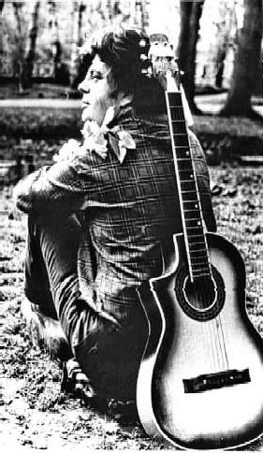
Лес создавал поэтическое настроение. Вечером за пись- менным столом автор ловил нужные рифмы, и стихи рожда- лись на бумаге. Много времени проводя на работе в лесах, автор полной ложкой черпал трудности полевой романтики.
В лесу рассыпана поэзия В зелёных строчках диких
трав.
И медуница смотрит весело,
Забыв о тягостных ветрах.
И приведёт - куда - неведомо -
В сибирском трепетном
краю
Лесное слово заповедное - Судьбу весеннюю мою.

Из стихов Николая Хоничева

Не ограничиваясь уже известным словарным запасом, Николай Васильевич творил новые восхитительные языковые единицы, наполняя их неповторимыми характеристиками. И это уже не столько о ягодах и цветах, сколько о нас - о людях.
Меженика кислющая меж тобою и мной. И молвина колючая, вся сочится молвой.
Просто чувству не выжилось. Вышло наоборот. Густо выросла лжимолость. Злюквы невпроворот.
Обманика разбросана. Оглупихи полно. И грубина, да гроздьями полыхает давно. И тропой непроверенной снова выход ищу. Примирики отведать бы. Обнимики хочу.
Из стихов Николая Хоничева Приятно среди стихов обнаружить и о наших местах. Значит, профессиональные тропы автора пролегали по нашей земле. Да, было это уже давно, но что изменилось с той поры!? Тайга на месте, непроходимые чащи и болотины - на месте. И весна - тоже
на месте…
Как на Кенге-реке я подвластен строке, Крику уток и зову кукушки.
Влево рад, вправо рад, только вот шелкопряд Там и здесь оголяет макушки.
Не заполнит прогал синь-трава астрагал, Тот прогал, где нужны твои руки.
Не дотумкает сныть, как мне между проплыть Сциллой боли, Харибдой разлуки.
…
В животе потихонечку Кенга журчит.
В речке ржава вода, но полезна.
Вплавь - сомнения, как водолюбы-жучки.
И дрожит, и печалится леска.
Из стихов Николая Хоничева
И всё-таки главным призванием Николая стала литература. Он уволился из лесозащиты. Через год перенёс инсульт. После восстановления много выступал с концертами, так как освоил гитару, и из стихов стали складываться песни. Вышло семь книг стихотворений. К сожалению, в фонде Кедровской библиотеки их нет, но автор открыто делился с миром своими душевными мыслями в Интернете. На популярных российских литературных порталах, предоставляющих авторам возможность свободной публикации произведений Проза.ру и Стихи.ру легко найти среди авторов Николая Васильевича Хоничева, занырнуть в его талантли- вейшую поэзию с чудесными образами и душевными историями и реалистичную автобиографическую прозу о работе лесопатологов, об его жизни писательской, о перестроечных катаклизмах. У автора есть и фантастический роман про Родолену, но это уже на других ресурсах. Стоит поискать работы Николая Васильевича на страни- цах интернет-журналов. Его герои - часть его самого. Было бы создано больше, но судьбой был отмерен срок всего в 55 лет.
По бревну через речку таёжную, Да по кочкам. Да сквозь краснотал.
И пропел бы я песню дорожную… Устал…
Из стихов Николая Хоничева
Материал для рубрики подготовила О.А. ЛУШНИКОВА

ÑÊÎÐÎ ÊÀÍÈÊÓËÛ!

Как здорово, что кто-то, когда-то Решил детишкам радость подарить. Для этого всего лишь было надо
При школе летний лагерь нам открыть. И каждый день как чудное мгновенье, Как праздник: состязанья, дни рожденья, Концерты, конкурсы, и поиск клада.
А за победу - сладкая награда!
И не ругает нас никто - Всем кажется, что так и надо!
Какой восторг, какой успех! Приносит детям лагерь Здоровье, радости, и смех!
Достойная награда!
Лето - поистине золотая пора. Ведь от того, как ребенок отдохнет, какую психологическую разгрузку он получит, какие положительные эмоции приобретет, чем обогатится, какой настрой получит на предстоящий год, зависит его дальнейшая успешность в школе, рождение и реализация новых планов и замыслов.
Летний оздоровительный пришкольный лагерь - удобный для родителей способ отдыха детей. Ребенок не оторван от семьи, находится под присмотром педагогов, накормлен, занят инте- ресными делами.
Ежегодно в МКОУ Пудинская СОШ проводится большая подгото- вительная работа по организации летнего отдыха и оздоровления детей. В этом году, впервые, пришкольный лагерь будет осущест- влять свою работу по "Программе профильной смены для организаций отдыха детей и их оздоровления, направленной на развитие лидерских и коммуникативных качеств детей 7-13 лет, "Время Первых: СЛЕДУЙ ЗА МЕЧТОЙ!"
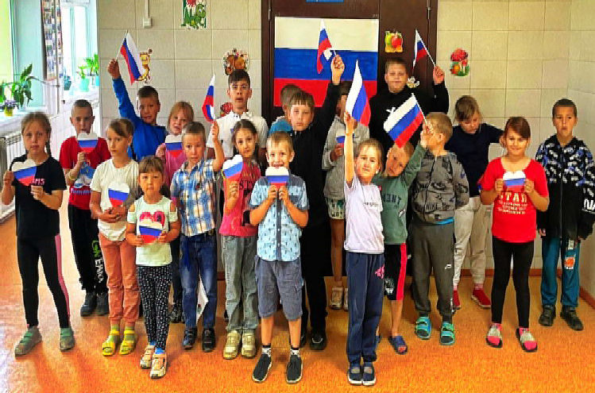
Программа тематической смены, обладая особым воспитатель- ным и образовательным потенциалом, спо-
собствует более эффективному развитию и социализации обучающихся. В рамках тематических смен создаются особые усло- вия творческой активности, содержательной насыщенности и интенсивности общения. Это, в свою очередь, способствует форми- рованию у детей новых социально значимых принципов, стереотипов поведения, цен- ностных ориентаций. Программа способ- ствует развитию лидерских и коммуникатив- ных качеств детей 7-13 лет; их знакомству с основными ценностями, направлениями деятельности, проектами Общероссийского общественно-государственного движения детей и молодежи "Движение Первых"; приобщению детей к созидательной добро- вольческой, экологической, творческой, спортивной, научной и иной деятельности, реализуемой Движением.
Программа предусматривает приобщение обучающихся к российским традиционным
духовно-нравственным ценностям, включая культурные ценности своей этнической группы, погружение в историю народов России, воспитание чувства сопричастности к общим корням и ответствен- ности за судьбу народов России и мира в целом; правилам и нормам поведения в российском обществе.
В этом году планируется принять 30 ребятишек с 1 по 6 класс. Будет сформировано 2 отряда по 15 человек в каждом. Формирова- ние отрядов проходит с учетом индивидуальных особенностей, пожелания детей. Воспитателями будут работать квалифицирован- ные педагоги из числа учителей школы. Планируется сотрудниче- ство с ДК и библиотекой с. Пудино, которые предлагают различные игровые программы, викторины, квесты. Вожатыми становятся обучающиеся старших классов, достигшие 14-летнего возраста.
В течение всей смены дети будут вовлечены в калейдоскоп различных событий. Каждый следующий день непохож на предыду- щий и наполнен новыми впечатлениями, общением и встречами с интересными людьми. Для каждого ребенка каждая новая смена открывается своей новой гранью: кто-то находит новых друзей, кто-то открывает в себе новые творческие способности, кто-то узнает, что трудиться это интересно, а кто-то учится не огорчаться при неудачных поражениях.
Работа лагеря проводится по составленному распорядку дня с 8:30 до 14:30 час.
Планируется 2х разовое полноценное питание и "С" витаминиза- ция третьего блюда в школьной столовой. Меню для детей разно- образное и содержательное. Обязательно детям на обед предлага- ются различные супы, салаты, мясные блюда. На завтрак: молочная каша, сыр, сливочное масло.
Хочется верить, что воспитанники на все лето получат заряд бодрости и хорошего настроения.
Директор лагеря с дневным пребыванием Л.А. МОЛЧАНОВА




ÏÐÎÃÍÎÇ ÏÎÃÎÄÛ
НАШ АДРЕС:
636615, г. Кедровый, 1 мкр-н., д.61 (школа). Тел. (8-38250) 35-115
E-mail: vkedr@tomsk.gov.ru
Выходит еженедельно по четвергам. Цена свободная.
Тираж 200 экз.
Учредитель газеты Муниципальное образование
«Город Кедровый»
Компьютерная верстка: Корницел Е.А. От й.
печатано на ризографе RISO, г. Кедровы
Ответственный за выпуск ШАП
ОВАЛОВА Е.П.
Подписано в печать 15.05.2024
За достоверность информации ответственность несут авторы публикаций, за рекламу и объявления - рекламодатели

